第65 卷 | 第5 期 |  |  | 铁道标准设计 |  |  | Vol．65 | No．5
2021 年5 月 |  |  |  | RAILWAY | STANDARD | DESIGN | May．2021
文章编号: 1004 | 2954( 2021) 05 | 0141 | 08
基于DBN 的水下地铁盾构施工安全风险动态演化分析
刘一鹏，王军武，吴 寒
( 武汉理工大学土木工程与建筑学院，武汉 430070)
摘 要: 为了建立一个系统完备的水下地铁盾构施工安全风险指标体系，深入展开风险动态演化研究，采用WBS-RBS 法从人、机、环、管4 个角度建立了全过程风险指标体系，构建了基于动态贝叶斯网络( Dynamic Bayesian Network，DBN) 的水下地铁盾构施工安全风险动态演化模型，结合风险随时间的概率变化过程，通过正向反向推理预测不同情况下风险的动态演化路径。将该模型应用于成都地铁案例分析，结果表明，由于水下地铁盾构需要穿越河道，穿越河道时在高水压环境下施工，环境风险发生的概率较大，环境风险的发生不仅在当前时间节点上对其他风险产生影响，在下一个时刻还会在后续施工中引起人员、机械等风险发生，最终导致风险事件的发生，分析结果与实际情况相符，证明了模型的正确性。通过定量分析风险的动态演化过程能为水下隧道盾构施工安全管理提供一个更符合实际的方法。
关键词: 水下隧道; 地铁盾构; 安全风险; 动态演化; 动态贝叶斯网络; 工作分解结构—风险分解结构
中图分类号: U455. 43; U459. 5 | 文献标识码: A | DOI: 10．13238/j．issn．1004－2954．202006170006
DBN-based Dynamic Evolution Analysis of Safety Risk in
Underwater Metro Shield Construction
LIU Yipeng，WANG Junwu，WU Han
( School of Civil Engineering and Architecture，Wuhan University of Technology，Wuhan 430070，China)
Abstract: In order to establish a systematic and complete safety risk index system for underwater metro shield construction，and carry out in-depth research on the dynamic evolution of risk，WBS-RBS method is used to establish a risk index system for the whole process in the perspective of human，machine，
environment and management．A dynamic evolution model of safety risk for underwater subway shield construction is constructed based on Dynamic Bayesian Network ( DBN) ．Combined with the probabilistic change process of risk with time，the risks in different situations are predicted by forward and reverse reasoning Dynamic evolution path．Applying this model to the case analysis of the Chengdu Metro，the
results show that the probability of environmental risk is high when it is constructed under high water
pressure due to the fact that the underwater metro shield needs to cross the river．The occurrence of environmental risk will not only affect other risks at the current time node，but also cause human，mechanical and other risks in the subsequent construction，which may finally lead to the occurrence of
risk events．The consistence of analysis results with the actual situations proves the correctness of the
model．The quantitative analysis of the dynamic evolution process of risk provides a more practical method
for the safety management of underwater tunnel shield construction．
Key words: underwater tunnel; metro shield; safety risk; dynamic evolution; dynamic Bayesian network ( DBN) ; work breakdown structure-risk breakdown structure( WBS-RBS)

收稿日期: 2020 06 17; 修回日期: 2020 07 09
基金项目: 国家重点研发计划项目( 2018YFC0704301) ; 武汉市城乡建设局科技研究计划项目( 201943)
作者简介: 刘一鹏( 1995—) ，男，硕士研究生，主要从事工程项目管理研究工作，E-mail: 923079461@ qq．com。
通信作者: 吴寒( 1991—) ，男，博士研究生，主要从事工程项目管理研究工作，E-mail: wuhan20170620@ 163．com。

引言
地铁对于拓宽城市立体空间、改善城市交通，缓解沉重的交通压力具有重大意义，我国各大城市也都陆

1 | 4 | 2 | 铁道标准设计 | 第65 卷

续开展了地铁建设活动。水下地铁盾构作为特殊的暗挖掘进工程，水下复杂地质条件不可完全预见，施工过程的不确定性和风险增大，容易发生各类工程安全事故。水下盾构工程的建设安全问题已成为备受关注的社会问题之一，需要对其展开深入研究。
目前对于水下地铁盾构施工的研究多从以下角度展开: 结合水下盾构工程的风险特征和技术难点，从风险管理的角度，对风险进行识别，评价分析。肖春春等［1］针对特殊的水文地质条件和周边建筑环境下建立了兰州地铁下穿黄河隧道盾构施工风险指标体系。郭春香等［2］基于南京纬三路过江工程，以盾构施工流程为

风险动态网络，基于时间和空间上从动态角度研究风险因素的发展演化过程，更加实际和科学的研究水下地铁盾构施工安全风险的变化。
通过WBS－RBS 方法识别水下地铁盾构施工安全风险，识别各时间节点的风险指标，建立一个完备系统的指标体系，根据每个时间节点上风险因素之间的传递关系以及当前时间节点与下一个时间节点上风险的传递关系，明确整个施工全过程中风险的影响路径，结合DBN 构建一个水下地铁盾构施工安全风险的动态演化模型，找出全过程中风险的演化路径，以更好地预防水下地铁盾构施工事故的发生和提高施工安全管理水平。

基础，整理出了每个分部工程的风险。翟越等［3］采用 | 1 | 动态贝叶斯网络
FAHP 法对水下浮式隧道的风险因素进行了评价。徐

童等［4］采用模糊网络法对水下隧道风险进行了评估。国内外学者大多对水下地铁施工安全风险分析，多采用层次分析法、模糊综合评价、故障树法等评价方法，对水下地铁施工安全风险进行静态评价分析。而水下地铁盾构施工是一个动态复杂的施工过程，风险因素在整个施工过程中是随时间动态变化的，学者们缺乏对水下地铁施工风险动态性和风险事件演化的研究。
在风险动态演化方面，李浩然等［5］基于灾变链式理论和复杂网络理论，对城市轨道交通灾害事件灾情链式传递规律展开研究; 赵怡晴等［6］将复杂网络与SD 模型相结合，研究了危害作用关系、演化路径、风险水平等;罗军华等［7］提出山区公路暴雨－洪水灾害的演化过程具有链式规律，以静态贝叶斯网络理论为基础，结合灾害历史灾情数据构建灾害链贝叶斯网络推理模型。针对风险演化，学者通过构建风险网络模型考虑所有可能的风险因素，研究风险的传导路径，关键风险路线，但是缺乏对风险随时间变化的研究，多从单一时间层面考虑所有风险关系，未具体研究风险因素随时间节点变化的风险网络、风险随时间变化的动态演化过程。
近年来，动态贝叶斯网络( Dynamic Bayesian Net-work，DBN) 广泛应用于具有动态不确定性的推理问题，如张敬磊等［8］将动态贝叶斯网络应用于交通流状

动态贝叶斯网络( DBN) 是静态贝叶斯网络在时序空间中的延伸［10］，利用动态贝叶斯网络构建水下盾构施工安全风险演化模型，对水下盾构施工安全风险演变路径、节点概率分析等关键环节进行分析，同时，贝叶斯网络的因果推理和诊断推理，能帮助在考虑各风险因素变化下对风险演化过程进行分析。
一个DBN 可以定义为( B0，B→) 。其中B0 表示BN 的先验分布，即DBN 的初始网络; B→表示有2 个以上时间片段的BN 组成的图形［11］。动态贝叶斯网络的推理本质与静态贝叶斯网络一致，它的动态并不是网络结构随着时间的变化而发生变化，而是样本数据，或者说观测数据随着时间的变化而变化。动态贝叶斯网络计算的基本原理和静态贝叶斯网络基本相同，设X={ X1，X2，…，Xn} 是动态贝叶斯网中各节点，Xi［t］表示节点Xi 在时间t 时刻对应的随机变量。转移网B→代表节点由t 时间节点到t+1 时间节点上的
转移概率PB( Xi( t+1) | Xi( t) ) ，因此，给定一个动态贝
叶斯网络模型，对某一节点Xi 在Xi［1］，…，Xi［n］上的联合概率分布可表示
PB( Xi［1］，…，Xi［n］) =
PB0( Xi［1］) ∏ | it  t = 1PB→( Xi［t + 1］Xi［t］ | ( 1)

态辨识模型研究，该方法能更加准确地判别出交通流所处的运行状态。陈洁等［9］采用DBN 研究人机交互下的深水井界面系统的可靠性，借助DBN 的时间属性，各时刻点的数据能清晰的表示各变量的变化趋势。 | 2 | 基于DBN 的风险动态演化
 | 2. 1 | 水下地铁盾构施工风险动态演化模型的构建
 | 2. 1. 1 |  | 风险指标体系建立

以上研究表明，针对众多不确定性的风险因素，动态贝叶斯网络不仅能基于网络模型研究风险之间的传递路径，风险演化的路径，还能在考虑时间因素的影响下研究水下地铁盾构施工过程中的风险的动态变化过程。因此本文将动态贝叶斯网络引入水下地铁盾构施工安全风险的研究中，能建立一个基于盾构施工全过程的

目前，学者们对水下地铁盾构施工风险研究得不多，大多是从单一的角度识别风险源，缺乏风险因素动态性的分析。考虑到水下地铁盾构施工过程中风险在各阶段会有明显的变化，通常情况下，地铁盾构施工阶段分为盾构始发，盾构掘进，盾构到达3 个阶段，本文主要研究盾构掘进下穿河道施工过程中风险的演化作用。

第5 期 | 刘一鹏，王军武，吴 | 寒—基于DBN 的水下地铁盾构施工安全风险动态演化分析 | 1 | 4 | 3

将盾构掘进阶段细分为盾构掘进穿越河道前、穿越河道、穿越河道后3 个阶段，盾构施工过程风险指标分为盾构始发T1，盾构掘进穿越河道前T2，盾构掘进穿越河道中T3，盾构掘进穿越河道后T4，盾构到达T5，5 个施工时间节点。每个阶段是一个时间节点T。基于安全管理的4 大要素，根据每一个时间节点，结合地铁盾构施

②当存在地下障碍物时，盾构的顶进压力会增大，而导致管片的受压而产生破损。
③在管片吊装过程中，由于施工人员操作失误发生的管片碰撞、拼装失误等可能导致管片破损( 具有时序性，不会立即发生，在施工后才会产生) 。
④注浆不及时，注浆压力过小形成注浆空洞，会损

工对象研究特点，将风险因素分为人、机械、管理、环境 坏管片。
4 个类别，从而构建基于WBS－RBS［12］的水下地铁盾构 ( 3) 隧道上浮风险
施工安全风险耦合矩阵，建立一个完备系统的风险 ①当水下覆土较浅时，若隧道自重与上部压载难 以平衡地下水引起的浮力时，易造成隧道上浮。清单。

水下地铁盾构施工，面临高水压、防渗漏水、缺乏可靠支撑保护的问题［13］，在下穿河道的过程中风险因素会有着明显的区别，风险因素之间的相互影响关系也和其他地铁盾构风险有所区别。与以往地铁盾构施工相比，水下地铁盾构施工风险的不同主要体现在施

②注浆系统发生故障，导致高水压环境下因注浆不到位引起隧道上浮。
( 4) 高水压下施工对盾构机密封性产生了很大的考验，盾尾密封失效是一个比较容易发生的风险。若紧固程度不足容易形成渗水问题，从而造成隧道渗水。

工环境风险上，以及由环境风险引起的其他风险因素， ( 5) 涌水涌砂

且风险因素发生的概率也有所不同。因此需要针对水下特殊的环境建立一个完备的风险指标体系。在穿越

①当开挖面充水，盾构难以连续掘进，此时同步注浆不能将管片与土体之间的空隙完全填充，易导致涌

河道前后主要有以下特殊的风险［14－16］。 水、涌砂。

( 1) 地质勘探不准确
由于水下环境复杂，地铁盾构区间勘察受河道影响，对河道下的自然环境不能有效的探测，会导致施工时的掘进参数和轴线控制出现不当。

②在盾构掘进中如果掘进速度控制不当，导致盾构推力过大，且部分环面不平整时，容易造成管片开裂，导致涌水、涌砂。
笔者结合文献［1－4，14－16］及事故资料，结合课

( 2) 管片受损 题组在成都11 号线的工程实践，总结出水下地铁盾构

①盾构在透水性较好的地层掘进时，易发生管片上浮现象，从而导致管片的破损。

施工安全风险的指标体系，见表1，表中每个施工阶段表示一个时间节点T。

 |  |  | 表1 | 水下地铁盾构施工安全风险指标
 | 施工流程 | 盾构始发( T= 1) | 盾构始发后掘进( T= 2) |  | 盾构下穿河道( T= 3) |  | 盾构到达前掘进( T= 4) | 盾构到达( T= 5)
风险类别 | 人( H) | 安全意识匮乏违章作 | 水下勘探不到位H1 |  | 水下勘探不到位H1 |  | 水下勘探不到位H1 | 工作井支护不到位H1
 |  |  | 工作面支护不到位H2 |  | 工作面支护不到位H2 |  | 工作面支护不到位H2
 |  | 业H1
 |  |  | 掘进速度和轴线控制不 |  |  | 掘进速度和轴线控制不 | 掘进速度和轴线控制不
 |  | 工作井不合理支挡H2 |  |  |  |  |  | 接收轴线发生偏差H2
 |  |  | 合理H3 |  | 合理H3 |  | 合理H3
 |  | 洞门凿除的工艺不合 |  |  |  |  |  | 洞门凿除的工艺不合理H3
 |  |  | 注浆配比、压力及速度 |  |  | 注浆配比、压力及速度 | 注浆配比、压力及速度
 |  | 理H3
 |  |  | 控制不当H4 |  | 控制不当H4 |  | 控制不当H4
 | 机械( M) | 盾构设备损坏M1 | 盾尾密封失效M1 |  |  | 盾尾密封失效M1 | 盾尾密封失效M1 | 盾构设备损坏M1
 |  |  | 管片损坏M2
 |  |  |  |  |  | 管片损坏M2 | 管片损坏M2
 |  | 辅助设施损坏M2 | 盾构机水下长时间掘 |  |  |  |  | 辅助设施损坏M2
 |  |  |  |  |  | 盾构机故障停机M3 | 盾构机故障停机M3
 | 环境( E) | 地面沉降E1 | 进M3 |  |  |  |  | 地面沉降E1
 |  |  | 遇见障碍物E1 |  | 遇见障碍物E1 |  | 遇见障碍物E1
 |  |  | 高水压施工E2 |  | 高水压施工E2 |  | 高水压施工E2
 |  | 洞口失稳E2 | 涌水涌砂E3 |  | 涌水涌砂E3 |  | 涌水涌砂E3 | 洞口土体流失E2
 | 管理( A) | 施工人员培训不到 | 隧道上浮E4 |  | 隧道上浮E4 |  | 隧道上浮E4 | 施工人员培训不到位A1
 |  |  | 施工人员培训不到 |  |  | 施工人员培训不到 | 施工人员培训不到
 |  | 位A1 | 位A1 |  | 位A1 |  | 位A1
 |  |  |  |  |  |  |  | 施工现场管理混乱A2
 |  | 施工现场管理混乱A2 | 施工现场管理混乱A2 |  | 施工现场管理混乱A2 |  | 施工现场管理混乱A2
 |  |  |  |  |  |  |  | 反馈不当A3
 |  | 反馈不当A3 | 反馈不当A3 |  | 反馈不当A3 |  | 反馈不当A3

不同于以往的风险指标体系，本文所建立的指标体系既能体现各阶段各类别的指标，又能体现水下地

铁盾构施工过程中在不同阶段风险因素发生的变化。水下隧道不同施工阶段的风险变化主要体现在盾构始

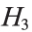
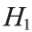
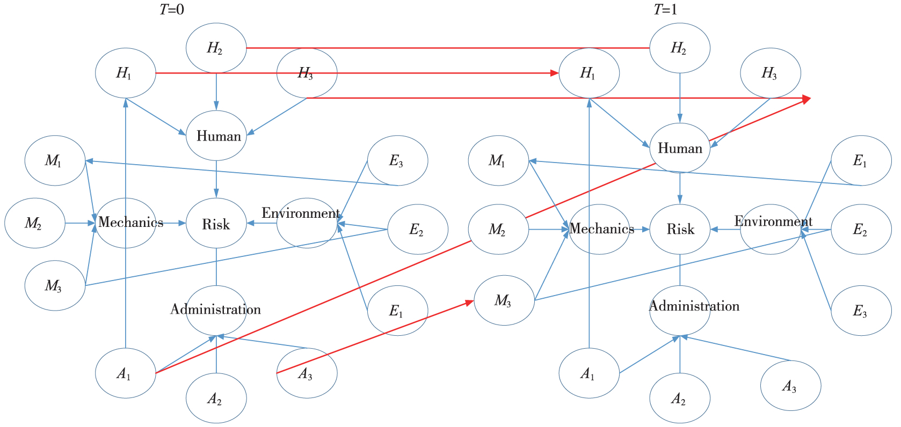








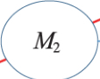
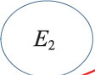

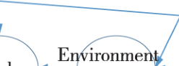


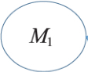
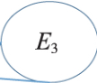
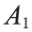
1 | 4 | 4 | 铁道标准设计 | 第65 卷

发、盾构掘进、盾构到达三阶段风险因素不同，在盾构掘进阶段风险指标未发生变化，但风险因素的概率发

贝叶斯网络，从而较好地解决了网络节点的模糊性，三角模糊数珘A1 =( a1，b1，c1) 与珘A2 = ( a2，b2，c2) 的“⊕”运

生明显改变。 算表示为

2. 1. 2 全过程风险演化网络的建立
在盾构施工全过程识别风险因素后，通过专家决策及资料确定同一时间节点下两两风险之间的相互影响关系，将风险因素划分为2 类，父节点和子节点。通过专家群决策给出风险因素的因果关系，采用邻接矩阵aij确定当前时间节点与下一时间节点的影响关系

A1 ⊕珘A2 = ( a1 + a2，b1 + b2，c1 + c2) ( 2)根据联合国政府间气候变化专门委员( IPCC) 对风险等级的划分，将风险划为7 级，分别是非常低、低、偏低、中等、偏高、高、非常高，邀请4 位专家对水下地铁盾构施工贝叶斯网络根节点的每种风险等级状态给出评判意见，每个专家权重一致。将专家的评分均值

aij( T－T+1) ( T 表示一个时间节点)［17］，进而得到DBN 化，再根据公式( 3) 面积均值法
的拓扑结构。由于盾构始发和盾构到达阶段的风险网
络结构与盾构掘进阶段有明显差别，因此构建的DBN Pij，A = aij + 2bij + cij 4 ( 3)
网络应具有3 种网络结构，对每一个网络结构依次进将模糊均值概率转化为精确概率值。第2 阶段是
行判定。 在专家调查法得到的相关数据基础上，根据noisy-or

在已确定网络拓扑结构的基础上，确定DBN 的参数，主要分为2 个阶段。第1 阶段是通过专家调查法采用模糊集理论［18］得到根节点的初始概率和各子节点与父节点的连接概率。在贝叶斯网络参数无法获得精确概率值的情况下，本文结合模糊集理论构建模糊

gate 模型［19］计算得到整个网络的条件概率表。
通过动态网络分析所有时间节点上风险之间的关系，按时间间隔Δt 将水下地铁盾构施工全过程划分为N 个时间节点。借助GeNIe 软件构建盾构施工安全风险的DBN 拓扑结构模型，如图1 所示。

图1 DBN 拓扑结构模型展开示意
2. 2 基于全过程DBN 的风险动态演化分析 节点概率的变化，得到相邻因素的影响关系，进而可以
风险动态演化是各风险因素在风险网络中随时间 得到风险演化的最可能路径。
不断变化，导致风险的相互影响及传递的动态过程，是 ( 1) 正向推理

风险因素在时间和空间上不断演化形成的系统。在空间上，风险因素之间的影响与被影响形成风险网络，在时间上，风险因素在相邻时间节点上发生传递，共同导致风险的演化。考虑到不同施工阶段，风险指标得分和权重不同，会随时间变化，同时风险因素在各时刻会发生变化，采用DBN 的风险推理来研究风险的动态演化。在确定根节点的先验概率后，基于因果推理和诊断推理，在GeNIe 软件中推理，可以得到各时间节点上的条件概率和风险事件的发生概率，通过分析各时刻

因果推理是利用DBN 的正向因果推理技术，在已知一定的风险因素状态的情况下，计算风险事件发生的条件概率，即进行预测［20］。据此，可得到风险因素随时间演化后的风险概率，从而找出各时间节点上风险概率变化最大的风险因素，从根节点开始找出其最可能影响的子节点，进而找出风险因素在全过程中随时间变化下的传递路径。如已知T= 3 时刻下管理因素1 发生，即输入P( 因素1( T= 3)=True)= 1，根据动态贝叶斯网络推理原则，可以得到T= 4 时刻下各因素

第5 期 | 刘一鹏，王军武，吴 | 寒—基于DBN 的水下地铁盾构施工安全风险动态演化分析 | 1 | 4 | 5

的风险概率。根据T= 3 及T= 4 时刻下概率的变化，此时T= 3 时P( M2) 概率变化最大，可知风险因素由

本文采用案例分析来验证模型的准确性，结合工程实际数据，分析风险演化的结果。

T= 3 时的A1 传递到了T= 4 时的M2。通过不断推理， 3. 1 DBN 模型构建
可得全过程中风险的传递路径。 通过文献调研、网络公开资料和专家知识等分析
( 2) 反向推理 各个节点的因果关系。由于5 个施工过程施工时间并

反向推理是在已知某些时间节点上风险事件发生的情况下，根据动态贝叶斯网络的反向推理，倒推各风险因素在各时间节点上的风险概率，根据概率变化找出风险因素的传递演化路径。

不是完全相同，而且为了更细致的展现风险在时间节点间的演化过程，因此在进行DBN 模型构建时将整个施工过程划分为了9 个时间节点［21］，盾构始发，盾构到达分别为时间节点1，时间节点9。GeNIe 软件中盾

3 | 案例分析 | 构掘进过程分别为0～6 时间节点，对应于盾构穿越河
 |  | 道前是0、1 时间节点; 盾构穿越河道过程中是2，3，

通常来说检验模型需要用实验来检测其有效性，也就是是否符合客观事实，给予科学可信赖的结果。

4 时间节点; 盾构掘进穿越河道后是5，6 时间节点，构建的DBN 模型如图2 所示。

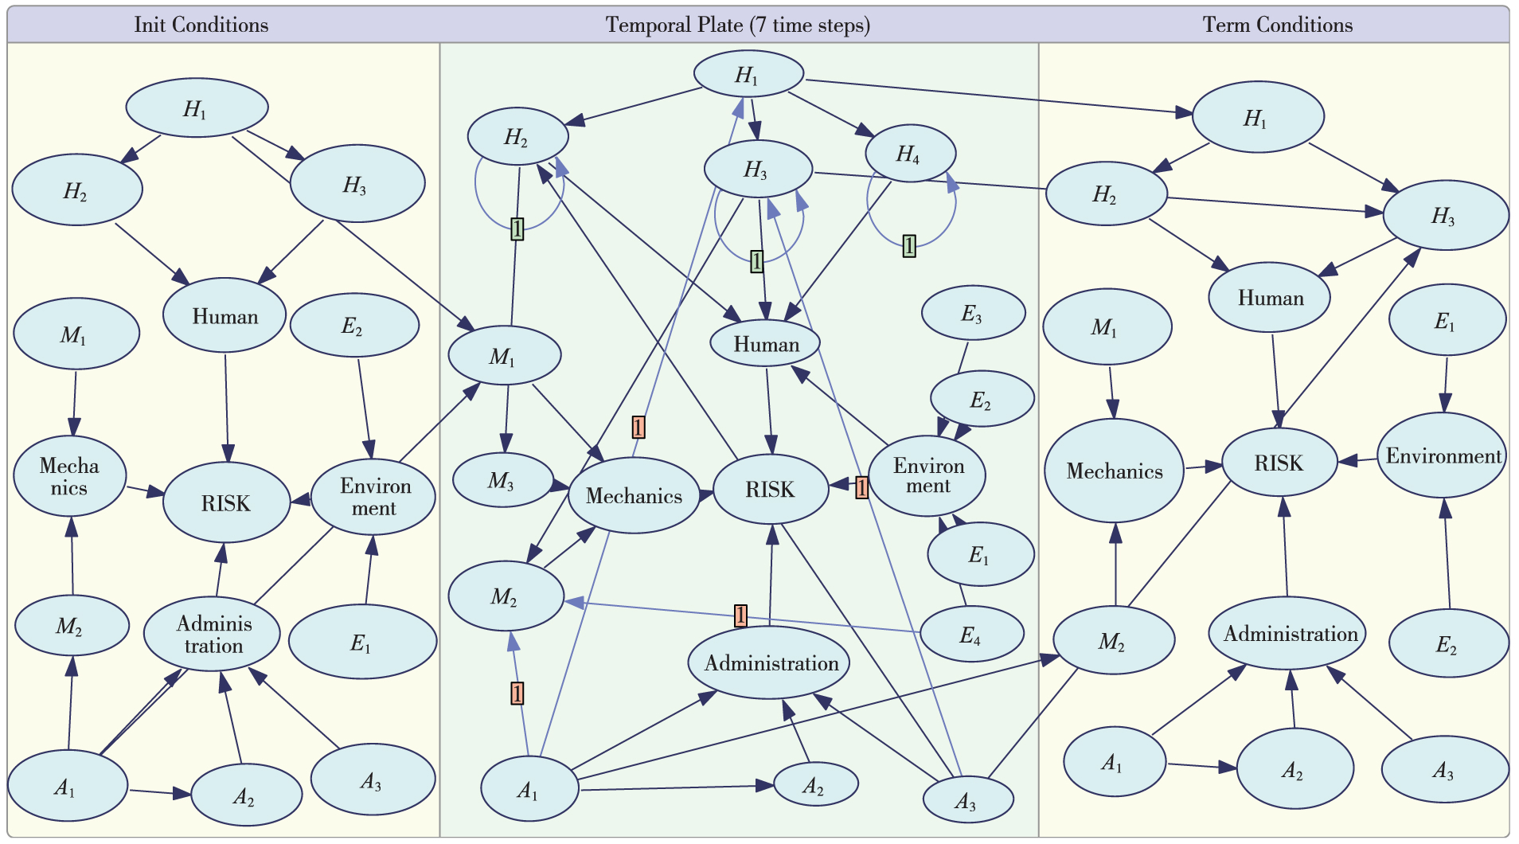
图2 | 水下地铁盾构施工安全风险DBN 模型 | 表3 | 转移概率
图2 中根节点、子节点、连接概率、转移概率均由

专家给出，通过对比筛选，最终确定根节点的初始概率和转移概率见表2、表3。
 | 表2 | 根节点初始概率
 |  | 概率
因素 |  | True | False

节点名称 |  | A2( t) | False | D1( t) | False
 |  | True |  | True
A2( t+1) | Y | 0. 47 | 0. 27 | 0. 80 | 0. 40
 | N | 0. 53 | 0. 73 | 0. 20 | 0. 60
节点名称 |  | D3( t) | False | A3( t) | False
 |  | True |  | True
A3( t+1) | Y | 0. 76 | 0. 35 | 0. 50 | 0. 16

H1 | 0. 4 | 0. 60 |  | N | 0. 24 |  | 0. 65 | 0. 50 |  | 0. 84
E1 | 0. 125 | 0. 875 | 节点名称 |  |  | A4( t) |  |  | False
E | 0. 7 | 0. 30 |  |  |  | True
2 |  |  | A4( t+1) | Y |  | 0. 63 |  |  | 0. 41
E3 | 0. 7 | 0. 30
 |  |  |  | N |  | 0. 37 |  |  | 0. 59
E4 | 0. 55 | 0. 45 | 节点名称 |  | D1( t) |  | False | C4( t) |  | False
A1 | 0. 15 | 0. 85 |  |  | True |  |  | True
A3 | 0. 4 | 0. 60 | B2( t+1) | Y | 0. 70 |  | 0. 41 | 0. 43 |  | 0. 27
 |  |  |  | N | 0. 30 |  | 0. 59 | 0. 57 |  | 0. 73

1 | 4 | 6 | 铁道标准设计 | 第65 卷

在给出各子节点的连接概率后，各子节点的条件概率由noisy-or gate 模型公式计算得出。根据三角模糊数确定的风险等级，分别处于中等、低、偏高、偏高、中等、低、中等的等级，与专家基于成都的地铁项目盾

受到前一个时间节点里面其他原本与其无关节点的影响，从而使风险概率变得更高。同时在掘进过程中各中风险因素概率较盾构始发及盾构到达过程中都有明显上升，说明风险因素在施工过程中是随时间不断变

构施工风险等级实际的判断相符。 化的。
3. 2 基于DBN 的正向推理 在实际情况中，经常能观测到证据的输入，在盾构

首先给出无证据输入情况下DBN 中各节点的条件概率，通过自动更新得出关键节点的风险概率。随着时间推移，一部分节点概率发生明显的变化，如H1，H2，H3，M1 以及风险事件R 概率都明显增高，其原因在于在动态贝叶斯网里面，随着时间向后，某些节点会

下穿河道时，由于此处环境较正常盾构隧道区别很大，环境风险更大，观测到环境因素风险发生即P( E1 / E2 /E3) = 1，则在DBN 中将E1，E2，E3，E4 节点在下穿河道时对应的2，3，4 时间节点上设置为T( Ture) ，在进行概率更新后，各节点概率如图3 所示。

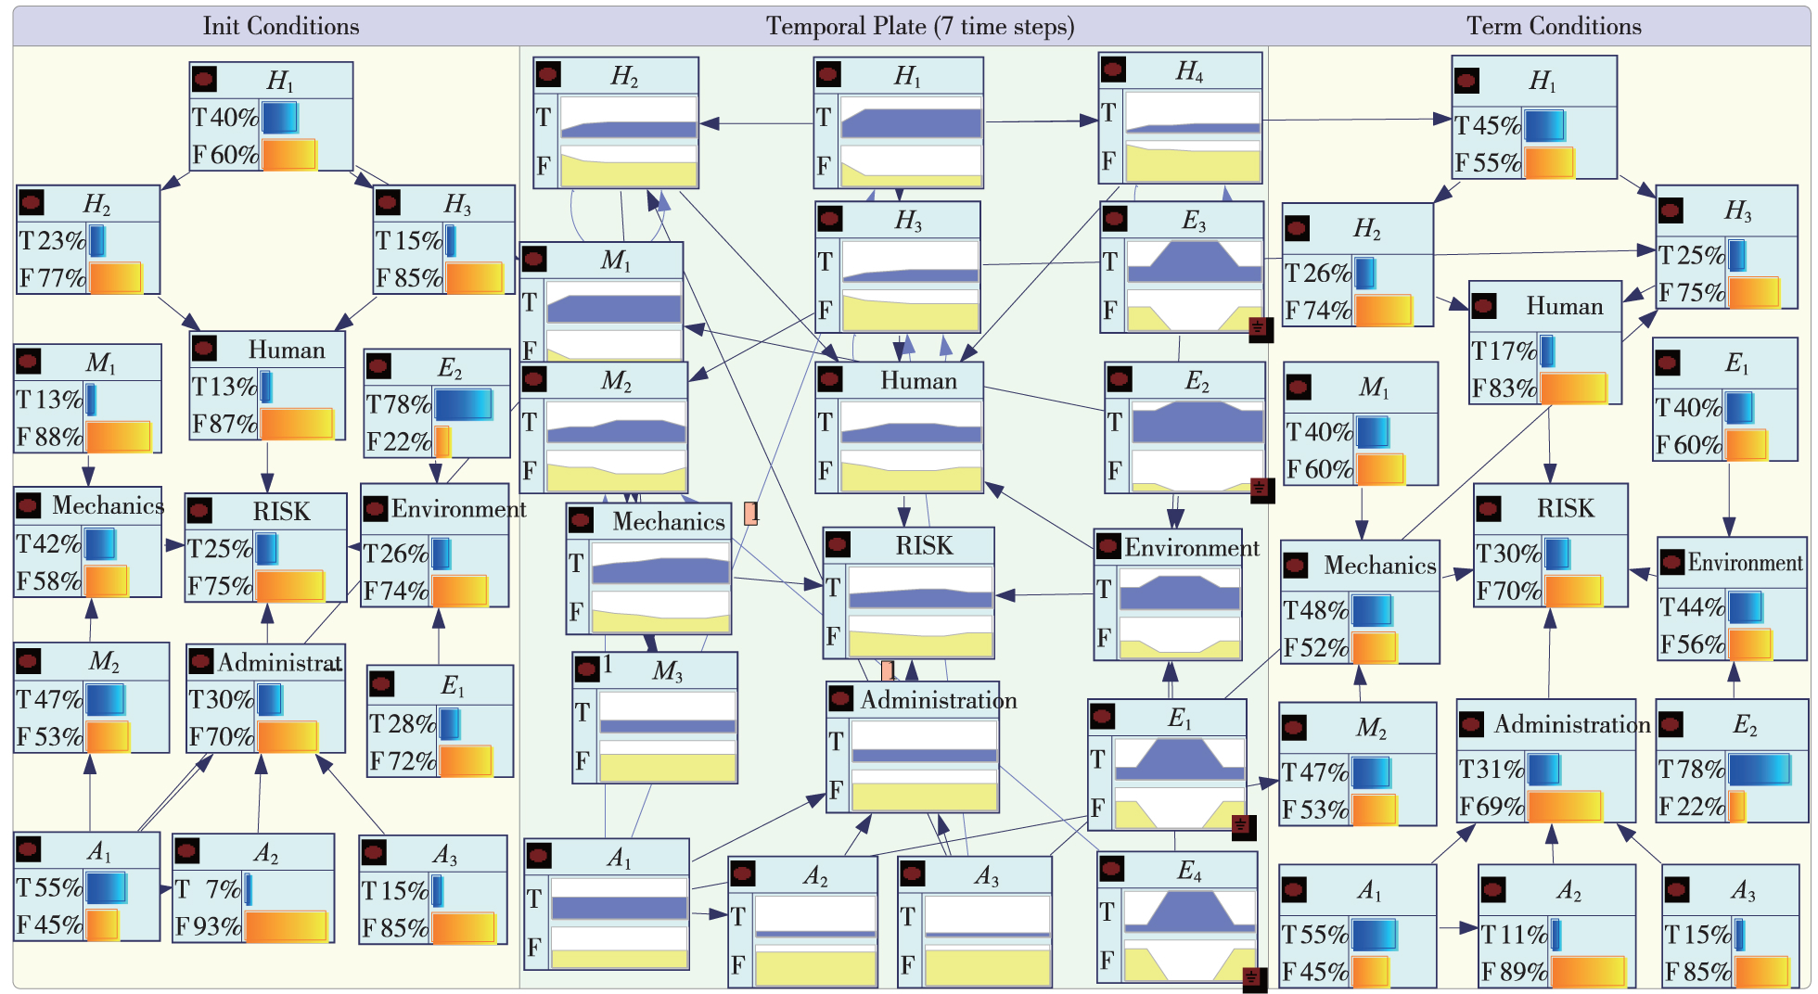
图3有证据输入下的DBN 饼状模型

图3 中T 和F 分别代表风险发生与不发生的概
率，可以清晰地看出，在E1，E2，E3，E4 环境风险因素发生后，风险迅速的传递到M1，M2 节点，从而使M1，M2，M3 所属的机械风险迅速增大，同时，环境风险也会导致人员风险的增大，通过原本发生的环境风险，结合后
续导致的机械风险和人员风险，使整个系统的风险增
大。风险由最初几个环境风险因素，通过一系列的传
递、演化过程，使整个系统风险发生变化。风险因素在
观测到发生以后，不是立刻导致事故的发生，也不是沿
着一条线固定的传递下去，它是通过多条线交错的传
递，同时在时间上也不是立刻发生，可能是在下一个时
间节点上产生它的影响。因此风险演化过程是随时间

风险发生与否的时候，通过DBN 模型中更新概率得出每个节点的后验概率，后验概率的大小可以作为判定风险因素的重要程度。
在施工中，当观测到2，3，4 时间节点上风险R 发生，通过设置总节点R 上的证据，概率更新后各节点后验概率见图4，根据图4 可知，在总风险发生的时候，各子系统风险都有较大的增加，H2，M1，E2，A1 风险因素都有所增加，变化趋势与H 节点相同，根据风险因素连接关系向前推理，在这个事件中，风险的演化路径有以下几条，E2－M1－M－R，A1－H1－H2－H－R，E2－E－R。对比M1 与M2 的概率变化趋势见表4。

不断变化的复杂过程，需要基于整个施工过程全面的 |  |  | 表4 | 后验概率下M1、M2 概率对比
考虑。 |  | 时刻 | 0 | 1 | 2 | 3 | 4 | 5 | 6
3. 3 | 基于DBN 的反向推理 | M1 | 0. 45 | 0. 67 | 0. 69 | 0. 69 | 0. 69 | 0. 67 | 0. 67
基于DBN 的反向推理，在观测到每个时间节点上 |  | M2 | 0. 32 | 0. 39 | 0. 50 | 0. 52 | 0. 52 | 0. 43 | 0. 40

第5 期 | 刘一鹏，王军武，吴 | 寒—基于DBN 的水下地铁盾构施工安全风险动态演化分析 | 1 | 4 | 7
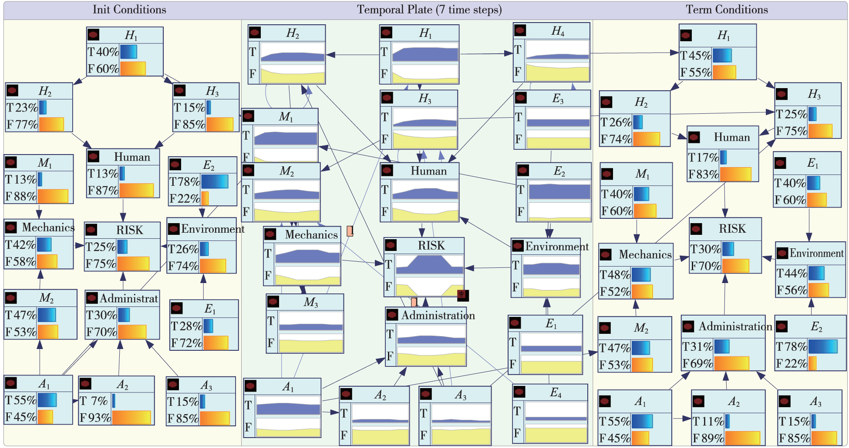
图4后验概率下的DBN 饼状模型

M1 节点只受到同一时间节点下其他风险因素的影响，其概率变化趋势与风险R 大致相同，而M2 节点同时受到前一时刻下A1，E4 节点的影响，T= 3 时，P ( M2) 因P ( A1( T = 2) ) ，P ( E4( T = 2) ) 影响，此时P
( M2) 达到最大，与此变化相同的还有H1 节点。因此，在T= 2 到T= 3 期间，风险的演化除了在单一时间下
在风险网络中有E2－M1－M－R，H1－H2－H－R，E2－E－R

件之间呈正相关，这一现象与事实相符，从侧面表明本文构建的模型的合理性。因此，在对水下地铁盾构施工安全风险加以控制的时候，不仅需要对环境、管理风险加以考虑，由环境风险、管理风险随时间演化后的机械、人员等风险也是必须考虑的。在找出事故的直接影响因素后，整个事故中风险动态演化的路径也是需要重点关注的对象。

的传递路径，在T= 2→T= 3 之间有A1 /E4－M1－M－R，A1－H1－H2－H－R 的传递路径，这些风险演化路径即是  风险因素在时间因素影响下在网络中的动态演化  路径。 | 4 | 结论
 | ( 1) 在水下地铁盾构施工中，采用WBS－RBS 法将盾构施工过程按时间节点划分为N 个阶段，根据人、

此次事件中，由于T= 2( 穿越河道前) 时管理培训不到位A1，在T= 3 时产生影响，导致人员水下勘探出现问题H1; T= 3( 穿越河道中) 时对掘进速度和轴线的控制H2 存在不当，两者结合进而使T= 3 时水下盾构的掘进速度和轴线控制不当，使人员风险H 增大; T= 2 时由于地处高水压下施工，使得环境风险E1，E2，E3，E4 增大; 高水压下对盾构密封产生很大的压力，使盾构密封失效M1 的风险增大，进而导致机械风险因

机、环、管识别了风险，通过DBN 模型构建了基于施工全过程的水下地铁盾构施工安全风险动态演化模型，通过模型分析既找出了风险因素在单一时刻下的演化路径，也通过概率变化定量的分析出管理人员培训不到位A1 /隧道上浮E4( 前一时刻) →盾构设备损坏M1→机械因素M→风险R，管理人员培训不到位( 前一时刻) A1→水下勘探不到位H1→工作面支护不到位H2→人员因素H→风险事件R 的风险动态演化过程，

素的增大。 通过案例分析结果与实践情况的对比证明了模型的正
通过DBN 的正向推理和反向推理可知，由于水下 确性。

地铁盾构施工需要穿越河道，在高水压环境下施工，环境风险发生的概率较大，而环境风险一旦发生，会迅速引起机械风险因素的发生，导致继续风险概率增大。同时如果管理不当，也会使人员风险发生概率大大提高，从而使整个系统风险概率增加，引起事故的发生。这表明，本文构建的DBN 模型中的风险因子与风险事

( 2) 在穿越河道过程中，在施工时刻穿越河道前( T= 2) ，遇见障碍物、高水压施工、涌水涌砂、隧道上浮等环境风险大幅度上升，会导致盾尾密封失效，管片损坏的风险概率上升，并在下一时刻穿越河道中( T= 3) 时刻下，导致人员风险发生的概率升高，风险由此在时间节点T=n 到T=n+1 之间传递，整个风险发生

1 | 4 | 8 | 铁道标准设计 | 第65 卷

过程不断演化。风险在当前网络下的传递以及随时序的动态演化导致事故发生。因此，在盾构穿越河道时，需要重点关注所在相邻时间节点下的风险传递关系。
( 3) 将DBN 引入水下地铁盾构施工安全风险研究中，为水下地铁盾构施工安全风险研究提供了思路，但仅研究了盾构掘进过程中网络结构不变情况下的风险演化过程，后续需要进一步展开对风险网络结构发生变化情况下风险的动态演化过程研究。
参考文献:
［1］ 肖春春．水下隧道盾构施工风险管理研究［D］．兰州: 兰州交通大 学，2017．
［2］ 郭明香．水下隧道施工风险评价模型及其工程应用研究［D］．长 沙: 中南大学，2009．
翟越，宗燕燕，侯亚楠，等．城市地下空间全寿命风险分析与防控［3］
体系构建［J］．地学前缘，2019，26( 3) : 95－103．
［4］ 徐童，唐飞，石琴．基于模糊网络分析法的水下隧道施工风险评估 ［J］．现代隧道技术，2018，55( S2) : 821－827．
［5］ 李浩然，欧阳作林，姜军，等．城市轨道交通灾害链演化网络模型 及其风险分析—以地铁水灾为例［J］．铁道标准设计，2020，64 ( 2) : 153－157．
［6］ 赵怡晴，覃璇，李仲学，等．尾矿库隐患及风险演化系统动力学模 拟与仿真［J］．北京科技大学学报，2014，36( 9) : 1158－1165．
［7］罗军华，林孝松，牟凤云，等．山区公路暴雨－洪水灾害链贝叶斯网 络建模推理［J］．中国安全科学学报，2018，28( 12) : 1－6．
张敬磊，王晓原，马立云，等．基于动态贝叶斯网络的交通流状态［8］
辨识方法［J］．北京理工大学学报，2014，34( 1) : 45－49．

［9］陈洁，陈国明，李新宏，等．基于DBN 的深水井控人机界面系统可靠性分析［J］．中国安全科学学报，2018，28( 1) : 124－129．
［10］李其然，史玉彬，陈志华，等．基于动态贝叶斯网络的民用机场空袭毁伤评估模型［J］．弹道学报，2018，30( 1) : 93－96．
［11］巩前胜．基于动态贝叶斯网络的突发事件情景推演模型研究［J］．西安石油大学学报( 自然科学版) ，2018，33( 2) : 119－126．
［12］王䶮，刘保国，亓轶．基于WBS－RBS 与故障树耦合的地铁施工风险与评价［J］．地下空间与工程学报，2015，11( S2) : 772－779．
［13］何川，封坤，晏启祥．高速铁路水下盾构隧道管片内力分布规律研究［J］．铁道学报，2012，34( 4) : 101－109．
［14］何梦超．地铁盾构法隧道工程安全风险评估研究［D］．福州: 福建工程学院，2017．
［15］吴镇．盾构隧道穿越高强度强富水灰岩上浮段工程风险分析及应对措施［J］．铁道标准设计，2019，63( 4) : 112－117．
［16］姚占虎．南京纬三路过江通道工程盾构段施工风险评估［J］．现代隧道技术，2015，52( 4) : 49－54．
［17］宫培松，张先锋，丁丽萍．基于ISM 的地铁施工安全风险评价模型构建［J］．施工技术，2015，44( S2) : 321－325．
［18］曾明华，王旭，王转敏，等．基于模糊多态贝叶斯网络的地铁运营风险评估方法［J］．城市轨道交通研究，2019，22( 5) : 28－33．
［19］张俊光，徐振超，贾赛可．基于Noisy－orGate 和贝叶斯网络的研发项目风险评估方法［J］．科技管理研究，2015，35 ( 1) : 193 －196，206．
［20］吴贤国，丁保军，张立茂，等．基于贝叶斯网络的地铁施工风险管理研究［J］．中国安全科学学报，2014，24( 1) : 84－89．
［21］ 陈伟炯，范雯，朱小林，等．乳制品冷链物流风险评估的DBN 方法研究［J］．系统仿真学报，2019，31( 5) : 936－945．

檾檾檾檾檾檾檾檾檾檾檾檾檾檾檾檾檾檾檾檾檾檾檾檾檾檾檾檾檾檾檾檾檾檾檾檾檾檾檾檾檾檾檾檾檾檾檾檾
［4］ | ( 上接第140 页) | ［13］贾鹏蛟，赵文，关永平，等．新管幕结构受力模式及关键技术分析
 | 赵文，董驾潮，贾鹏蛟，等．地铁暗挖车站STS 管幕结构施工技术 | ［J］．东北大学学报( 自然科学版) ，2019，40( 6) : 891－895．
［5］ | 研究［J］．隧道建设( 中英文) ，2018，38( 1) : 72－79． | ［14］贾鹏蛟，赵文，刘云安，等．翼缘板连接的管幕结构抗弯性能的影
 |  | 响研究［J］．应用力学学报，2017，34( 2) : 390－396．
 | 杨慧林．北京地区采用新管幕工法修建深埋地铁暗挖车站方案初
［6］ | 探［J］．铁道标准设计，2012( 12) : 72－77． | ［15］赵文，张超哲，王志国，等．FCSR 新型管幕构件抗弯性能试验研究
 |  | 及数值分析［J］．东北大学学报( 自然科学版) ，2020，41 ( 4) :
 | 左自波．幕架式暗挖施工的数值模拟及分析［J］．铁道标准设计，
［7］ | 2019，63( 8) : 102－108． | 575－580．
 |  | ［16］贾鹏蛟，赵文，关永平，等．STS 新管幕构件抗弯性能试验研究及数
 | 邢凯，陈涛，黄常波．新管幕工法概述［J］．城市轨道交通研究，
［8］ | 2009( 8) : 63－67． | 值模拟［J］．中南大学学报( 自然科学版) ，2016，47 ( 8) : 2738
 | 赵文，贾鹏蛟，王连广，等．地铁车站STS 新管幕构件抗弯承载力 | －2746．
［9］ | 试验研究［J］．工程力学，2016，33( 8) : 167－176． | ［17］阎石，王健，金春福，等．新管幕肋梁结构体系抗弯性能试验［J］．
 |  | 沈阳建筑大学学报( 自然科学版) ，2011，27( 2) : 242－246．
 | JIANG Baofeng，JIA Pengjiao，ZHAO Wen，et al．The application of

compressive sampling in rapid ultrasonic computerized tomography ( uct) technique of steel tube slab( sts) ［J］．PLOS One，2018，13

［18］阎石，张玲玲，金春福，等．新管幕肋梁结构节点抗剪性能试验［J］．沈阳建筑大学学报( 自然科学版) ，2011，27( 4) : 702－707．

( 1) : 0190281． ［19］张超哲，赵文，贾鹏蛟，等．槽钢连接的新型地下管幕构件力学性

［10］JIA Pengjiao，ZHAO Wen，CHEN yang，et al．A case study on the
application of the steel tube slab structure in construction of a subway station［J］．Applied Sciences，2018，8( 9) : 1437－1445．
［11］赵文，姜宝峰，贾鹏蛟，等．带翼缘板圆形钢管顶进土体扰动规律 研究［J］．地下空间与工程学报，2019，15( 6) : 1734－1740．
［12］关永平，贾鹏蛟，赵文，等．STS 管幕结构抗弯性能试验研究及参数 优化［J］．工程力学，2017，34( 9) : 83－91．

能［J］．中南大学学报( 自然科学版) ，2020，51( 2) : 464－477．
［20］阎石，王世哲，金春福，等．新管幕构件横向锚固力学特性试验［J］．沈阳建筑大学学报( 自然科学版) ，2016，32( 5) : 778－787．
［21］刘永健，李慧，张宁．界面状态对矩形钢管混凝土构件抗弯性能的影响［J］．建筑科学与工程学报，2016，33( 1) : 15－21．
［22］过镇海．钢筋混凝土原理［M］．北京: 清华大学出版社，2015．

